聊城环境检测项目部署说明

- 服务器 202.110.241.134:20205 Administrator/Twdt@2022.com
- 前端项目部署
在202服务器的C:\nginx\nginx-1.22.0\conf目录下的nginx.conf文件中进行配置
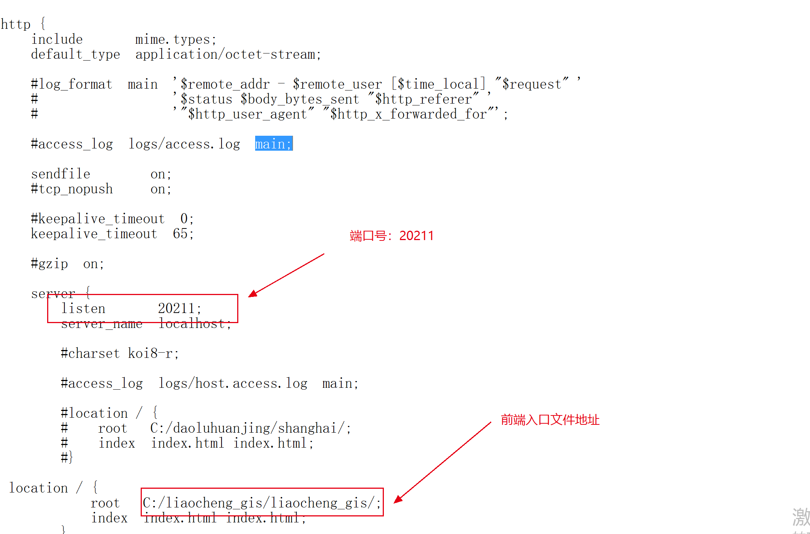
前端项目访问地址 http://202.110.241.134:20211

3,前端项目所在地址C:\liaocheng_gis
4,后端接口服务所在地址： C:\daoluhuanjing\server
服务端口 20213
启动命令: npm start
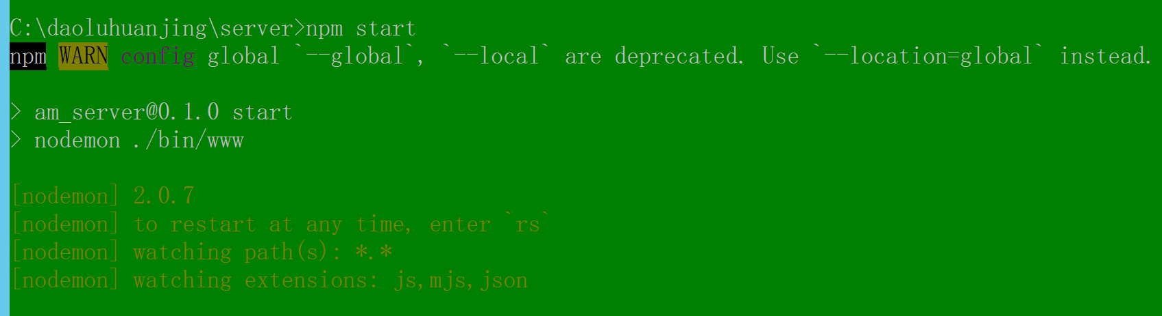
5,geoserver访问地址 http://202.110.241.134:20212/geoserver/web/
登录用户名密码 admin/geoserver
6,数据库 202.110.241.134:20210 root/qwer%1234

